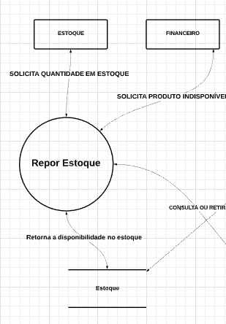

**Processo:** Repor estoque

**Evento:** Funcionario gera pedido de produtos de reposição para financeiro

**Trabalhador Envolvido:** Estoquista

* O estoquista irá verificar o estoque, realizando um inventário para fazer sua análise de estoque, nesse caso ele irá dizer se há necessidade realizar a *Reposição de Estoque*.
* Ao ter em mãos sua análise, havendo a falta de algum produto no estoque, ele irá acionar o setor Financeiro, assim terá dado início ao processo para a realização da compra dos produtos faltantes para o estoque. Se não tiver a necessidade de comprar algum produto, o estoquista apenas atualizará o inventário, mantendo assim, um controle rotineiro.

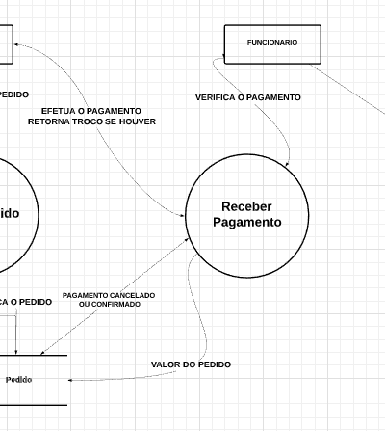

**Processo:** Receber pagamento

**Evento:** Cliente Efetua o Pagamento

**Trabalhador Envolvido:** Funcionário

* O cliente irá efetuar o pagamento, logo o funcionário irá verificar o valor do pagamento do cliente conforme o valor do pedido.
* O valor poderá ser pago via boleto; cartão de crédito e débito; cheque ou à vista no dinheiro. Nesse caso se o pagamento for no crédito, o valor poderá ser parcelado em até 6x com juros.
* Se por um acaso o cliente passar o cartão de crédito e não for aprovado, poderá ser feito parcelas, que no caso 6, no boleto, assim ele terá suas datas de vencimento para poder pagar e não irá ficar sem seus produtos.

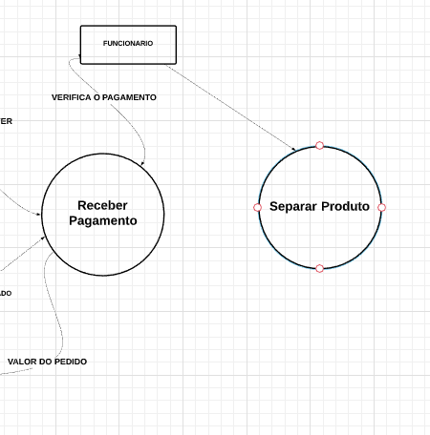

**Processo:** Separar Produto

**Evento:** Funcionario busca pedido realizado

**Trabalhador Envolvido:** Funcionário

* O funcionário irá realizar o processo de organizar o produto para despachar o pedido para a entrega.
* Ele irá conferir se o produto está ok, terá de ter atenção e designar corretamente os devidos pedidos para cada cliente que solicitou.

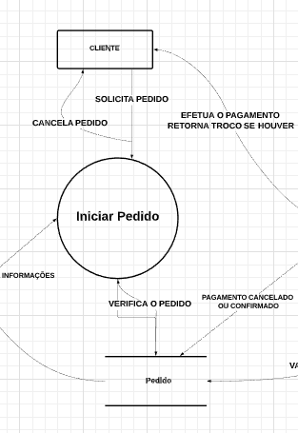

**Processo:** Iniciar pedido

**Evento:** Cliente faz o pedido das cestas

**Trabalhador Envolvido:** Funcionário

* O Cliente irá entrar em contato com a loja para poder realizar seu pedido. Se for um cliente novo, ele passará por um cadastro inicial para poder realizar a compra.
* Se o Cliente já existir no banco de dados, ele irá confirmar seus dados e poderá realizar um pedido.

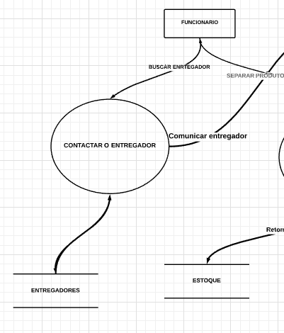

**Processo:** Contactar Entregador

**Evento:**

**Trabalhador Envolvido:** Funcionário

* O funcionário irá contactar o entregador para poder ser feito a entrega do pedido. Logo ele terá de dar baixa no sistema de estoque. O funcionário irá despachar o pedido para o responsável de alocar os produtos no veículo, depois disso ele irá atualizar o inventário dando baixa no sistema.
* Nosso entregador irá validar o tipo da entrega, o tipo de carga e o destino do pedido.

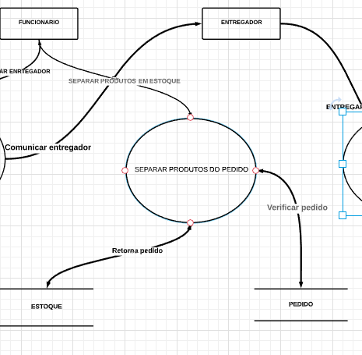

**Processo:** Separar produtos do pedido

**Evento:** Loja analisa pedido

**Trabalhador Envolvido:** Funcionário/Estoquista

* O funcionário recebe a ordem de pedido para o estoquista realizar a separação dos lotes, após concluir essa etapa, ele irá checar para garantir se o lote está correto e também tendo a acuracidade do produto.
* Após a separação, o funcionário irá gerar uma documentação do que está sendo enviado, data/hora, quantidade, tipo por exemplo...

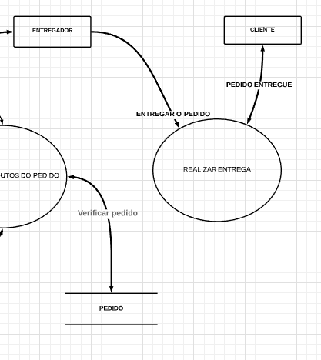

**Processo:** Realizar entrega

**Evento:** Entregador vai entregar o pedido

**Trabalhador Envolvido:** Entregador

* Dado a inicialização do processo logístico, o transporte será efetuado logo após ter a sua carga abastecida com o seu devido pedido e documentação.
* A transportadora terceirizada terá um contrato com a loja onde irá arcar com todas as despesas e custos de transporte além do seguro de carga.